Автономный пожарный извещатель может спасти вам жизнь
Одним из основных направлений профилактики бытовых пожаров является обнаружение их на ранней стадии. Одно из самых эффективных средств раннего обнаружения пожара - пожарные извещатели. Улавливая малейшие концентрации угарного газа, он способен громким звуком известить о начинающемся пожаре и спасти жизни людей, ведь одним своим звуковым сигналом способен разбудить даже глубоко спящего человека и тем самым спасти ему жизнь.

На объекты жилого сектора, жилье одиноко проживающих пожилых людей, людей с ограниченными возможностями здоровья, семь группы риска приходится более половины всех потерь от пожаров. Анализ показывает, что наибольшее число пожаров происходит в ночное время, когда люди зачастую не могут своевременно обнаружить возникшее загорание и принять меры по его ликвидации. Основными причинами пожаров являются, нарушение правил устройства и эксплуатации печей, нарушения эксплуатации электронагревательных приборов и других электробытовых приборов, короткое замыкание электрических проводов, детская шалость или неосторожное обращение. Кроме того, современные материалы, используемые для отделки жилых помещений и изготовления мебели при горении, выделяют большое количество опасных для человека газов, что чаще всего и приводит к трагическим последствиям.

Автономные извещатели созданы для обеспечения пожарной безопасности в быту. Их радиус действия небольшой, поэтому основной сферой их применения являются жилые помещения. Такие приборы работают в автономном режиме, то есть конструкция не предусматривает проводов и подключения к инженерным сетям помещения. Питание осуществляется от батарейки, которой хватает на год оптимальной работы устройства. При низком уровне заряда и необходимости заменить батарейку прибор оповестит вас мигающим световым индикатором.

Уважаемые граждане! Последствия пожаров необратимы – погибших в огне людей уже не вернуть и возможности что-то исправить тоже нет. Однако, установленный вами пожарный извещатель не только заранее предупредит об угрозе, но и даст вам шанс на спасение. Во избежание трагических последствий, соблюдайте элементарные требования пожарной безопасности и берегите свою жизнь и имущество!

КГКУ «Противопожарная охрана Красноярского края»
ОППО-17 Казачинского района

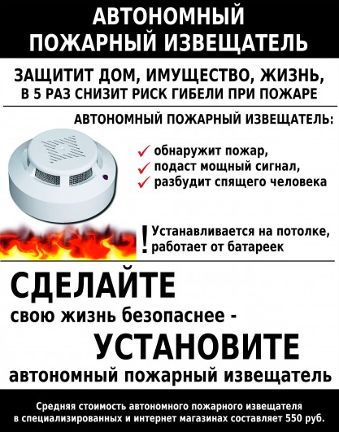

Инструктор противопожарной профилактики ОППО-17
Казачинского района Г.З. Ахматшин

